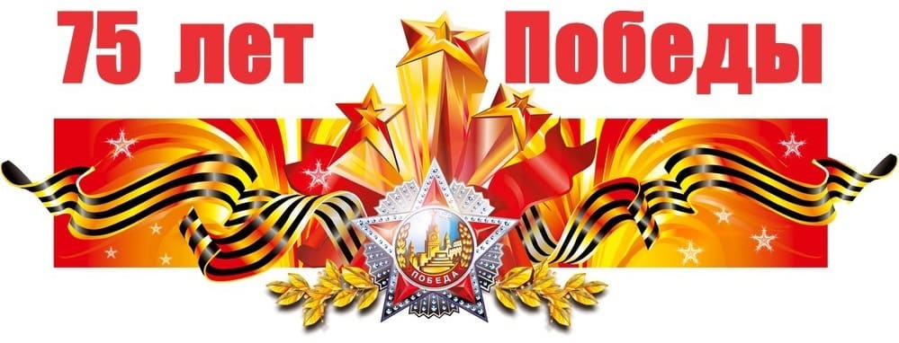
Альбом Памяти
«Слава
героям-землякам»

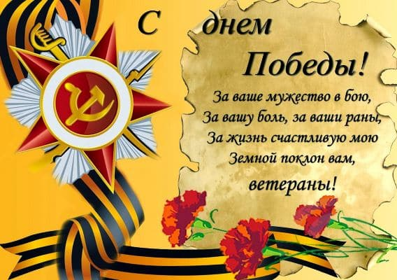
Воспитатель Качалова Л.Р
май 2020г
Чирич Миша
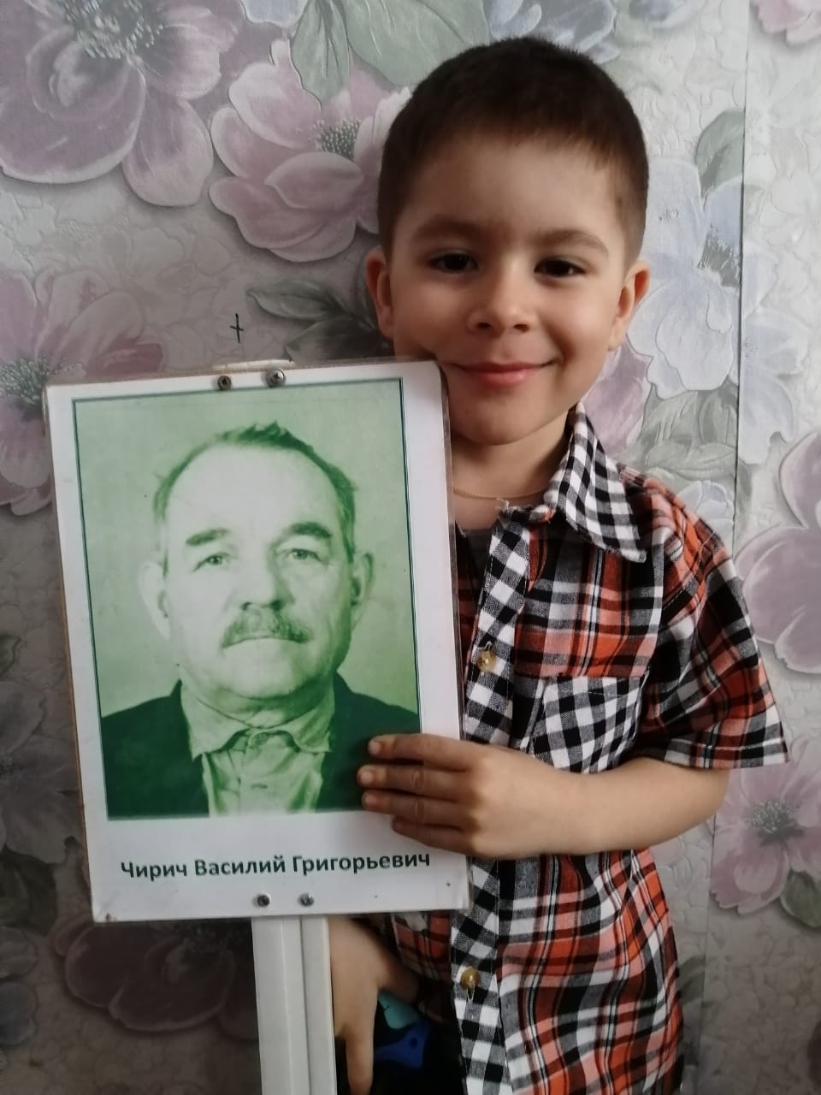
Чирич Василий Григорьевич.
Родился 25 мая 1916г. Жил в п. Хурмули. Участвовал в боевых действиях в составе 313 гв. сп 110 гй. сд. С 1942 по 1945, командир пулемётного расчёта 3 стрелкового батальона
2 Украинский фронт. Прошёл Украину, Молдавию, Венгрию, Чехословакию. Ранен 19.4.45 под г. Будапешт (Венгрия). Инвалид войны. Умер 10.4.95. Похоронен в г. Амурск.
Награждён медалью за отвагу и многими другими.

Романов Макар
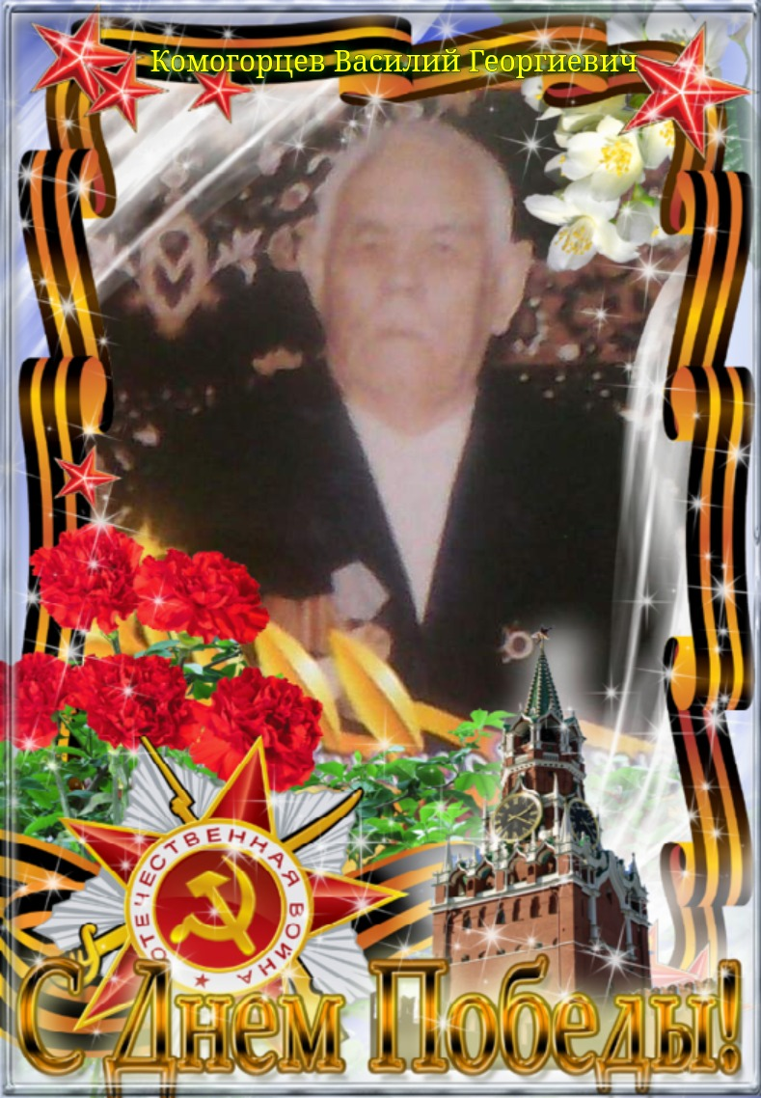
Комогорцев Василий Георгиевич

Алиева Зейнаб

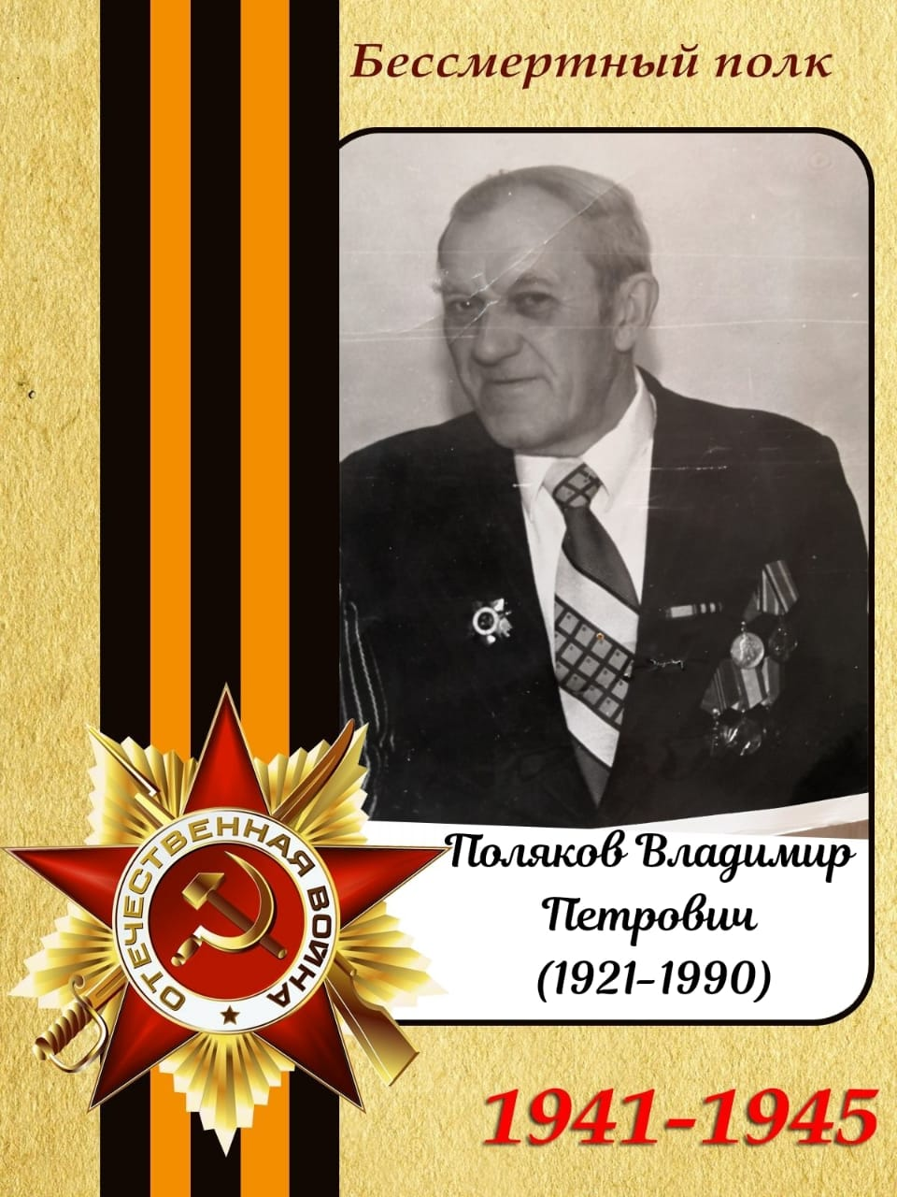
Поляков Владимир Петрович.
Родился в 1921. Жил в с. Булава. С 1942 по 1945 участвовал в боевых действиях на Центральном фронте в составе 110 п ополчения, ранен. Умер в 1990.
Воспитатель Качалова Л.Р с дочерью Куцева Лера

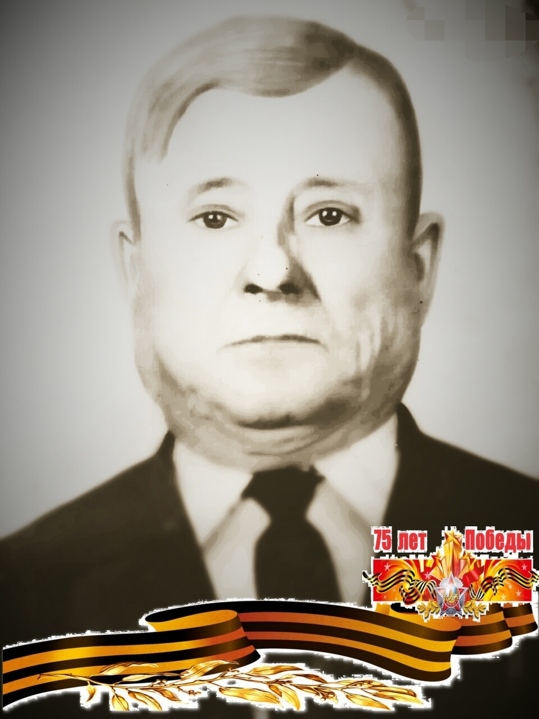
Верзун Иван Григорьевич.
Родился в 1912 на Украине. Участвовал в боевых действиях с февраля 1944 по май 1945 на фронтах Великой Отечественной войны, 990 сп. Стрелок, рядовой. Награжден: орден Отечественной войны II степени, медаль «За победу над Германией в Великой Отечественной войне 1941—1945 гг.». Умер в 1990г

Логинов Валера

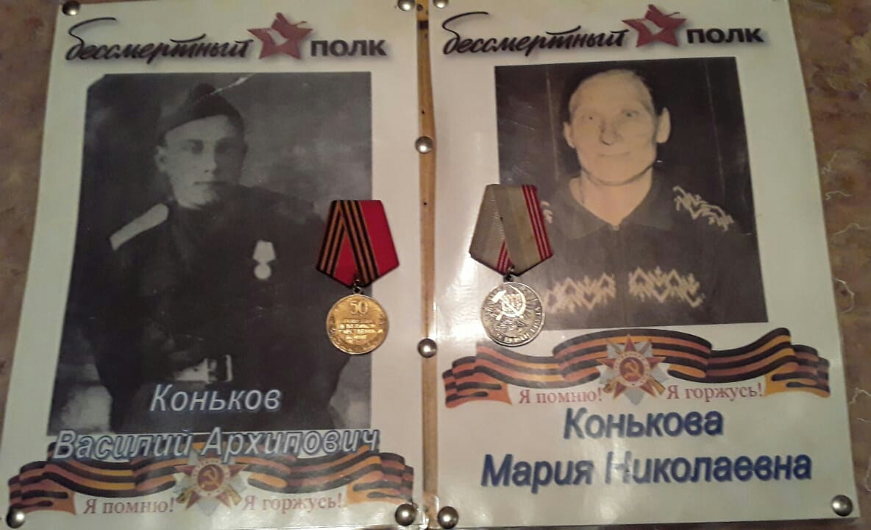
Коньков Василий Архипович.
Род. в 1926 в Нижегородской области. Участвовалв боевых действиях с ноября 1943 по май 1945 на фронтах Великой Отечественной войны в составе 95 сп и 335 отд. сп. Стрелок, рядовой. Награжден: орден Отечественной войны II степени, медаль «За победу над Германией в Великой Отечественной войне 1941—1945 гг.».
Конькова Мария Николаевна.
Трудилась в тылу.

Обухов Володя
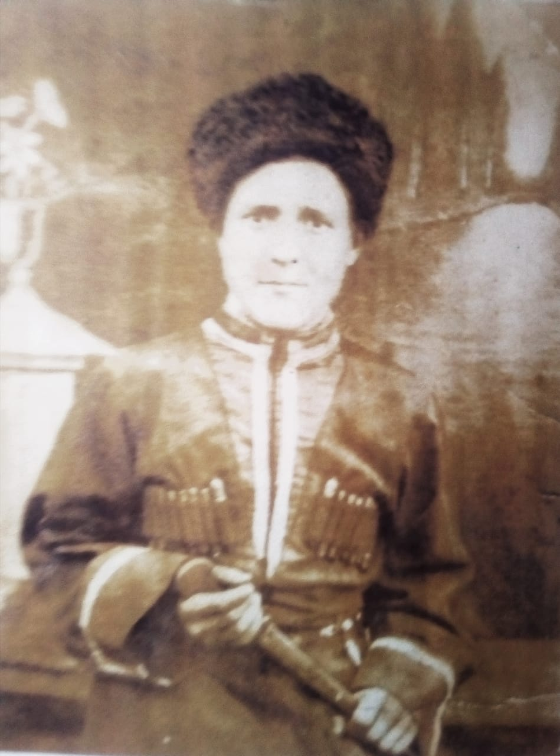
Турищев Пётр Иванович.
Призван в ряды Советской армии в 1938г.Для него Великая Отечественная Война, началась с войны с финами в 1938г и закончилась в 1945г победой над фашистской Германией. Был ранен при обороне Ленинграда. После госпиталя продолжил сражаться в рядах красной армии до самой Победы.Имеет боевые награды.
Лазарева Александра
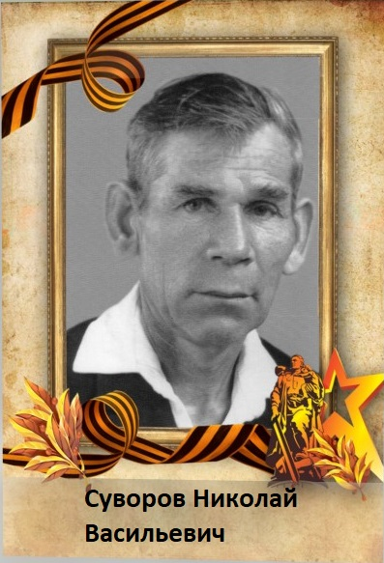
Суворов Николай Васильевич.
Родился 12.05.1914г

